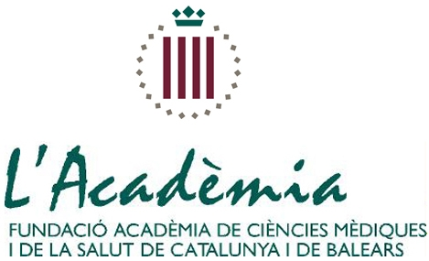

Acadèmia Mèdica Balear

SESSIO DE CLOENDA CURS 2010-2011

Lliurament de premis de recerca i beques

Taula rodona: “Vi, menjar i salut”

Intervenen: Antoni Bennàssar (professor UIB i president de la D.O. Pla i Llevant), Bárbara Mesquida (vinatera, Bodega Jaume Mesquida), Lluis Armero (vinater, Bodega Armero i Adrover), Santi Taura (cuiner, Rest Taura)

Moderador: Joan Bargay (president de l’Acadèmia Mèdica Balear)

Dijous 7 de juliol 2011 a les 19,30 h
Centre de Cultura “Sa Nostra”,carrer de la Concepció, 12 de Palma.

